

GEII – BUT3 – ESE SAE

Thomas Gomes & Alexandre Pichot

PLANT MANAGER

RAPPORT DE MAINTENANCE

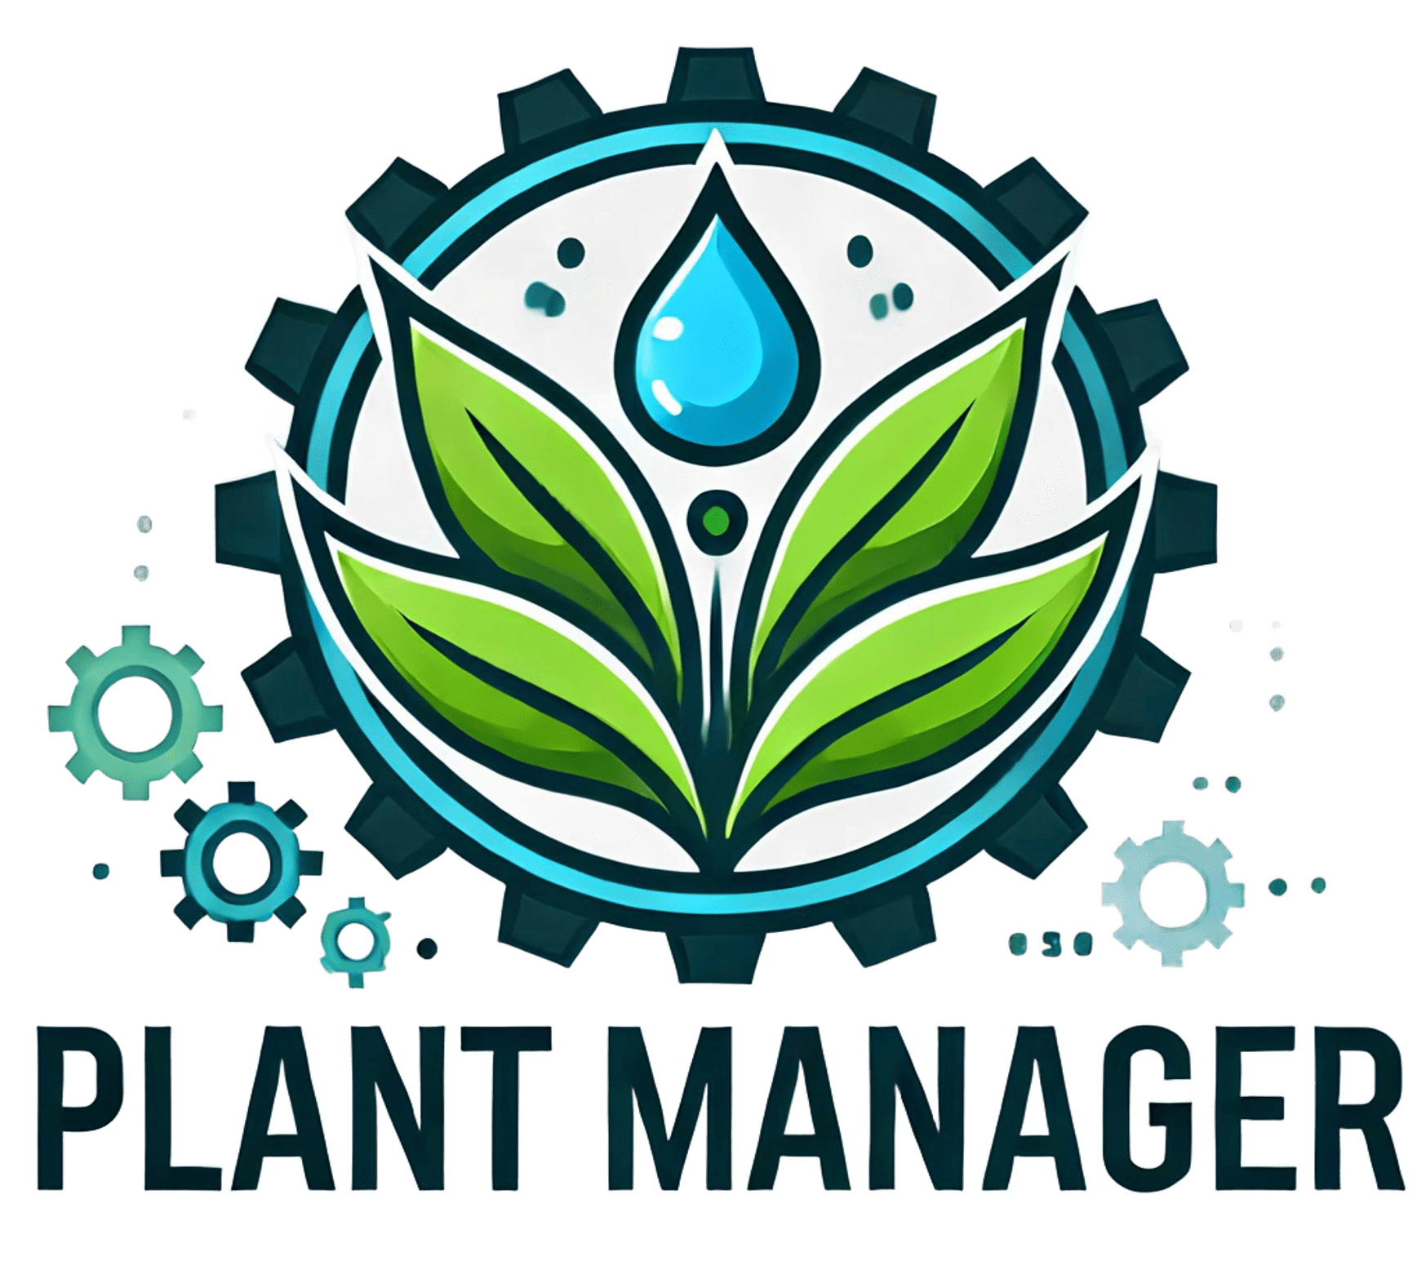

# Introduction

Dans le cadre de la SAE VisuWEB, le projet Plant Manager est une solution de gestion des plantes de manière automatisée, assurant un suivi en temps réel ainsi qu’une optimisation des conditions environnementales propices à leur croissance. Ce système repose sur un Raspberry Pi Zéro 2 W, et est équipé de divers de capteurs, permettant de mesurer des valeurs essentielles au développement des plantes, à savoir l’humidité du sol, la température, l’hygrométrie de l’air, le niveau de luminosité et la concentration de CO₂.

Construit avec une architecture propre et efficace, Plant Manager permet un contrôle des besoins des plantes, en déclenchant automatiquement des actions comme l’arrosage via une pompe à eau. Le système est visualisé et piloté via une interface web permettant aux utilisateurs d’accéder aux valeurs des capteurs, d’ajuster les paramètres de l’automatisation, d’intervenir à distance en cas de nécessité ainsi que de voir l’évolution des mesures effectuer au cours du temps.

Table des matières

Introduction 1

Objectif du projet 3

Description du Système 4

Analyse des Différentes Maintenances Appliquées 5

Maintenance Préventive 5

Maintenance Corrective 6

Maintenance Prédictive 7

Capteurs, Indicateurs et technologies de suivi 7

Méthodologie pour anticiper les Pannes 8

Avantages et Limites 8

Conclusion 9

# Objectif du projet

* Informations des plantes : Mesure en temps réel via des capteurs
* Surveillance des plantes : Visualisation des données via une page web
* Automatisation de l’arrosage : Activation en fonction de l’humidité du sol ou via page web
* Respect des conditions environnementales : Configuration spécifique au besoin de chaque plante
* Alertes et notifications : En cas de valeurs en dehors d’une plage spécifique : alertes par mail

# Description du Système

Le système Plant Manager est une solution d’auto­matisation pour surveiller et gérer l’entretien de plantes à distance. Il est constitué d’un Raspberry Pi Zero 2 W, de différents capteurs (Température, Humidité de l’air, Humidité du sol, Luminosité, CO₂), d’un capteur de niveau d’eau et d’une pompe à eau pour un arrosage automatique mis en place en fonction des besoins de la plante.

Le rôle des capteurs est de recueillir en temps réel les données propices à l’état environnemental de la plante, afin de créer un système interactif en fonction des besoins de la plante.

Une interface web, accessible via un serveur Node.js, permet à l’utilisateur de suivre l’état de ses plantes et de faire des ajustements à distance. Une base de données SQLite garde les données historiques pour une analyse plus poussée des tendances et des exigences d’état des plantes.

Un ruban LED ainsi que plusieurs leds présent sur le boitier permet à l’utilisateur d’avoir une alerte visuelle physiques sur les états critiques des capteurs. Une autre notification peut être envoyée via l’interface web afin d’informer l’utilisateur d’un problème. De plus le système possède un bouton poussoir permettant d’activer et de désactiver la pompe manuellement.

Analyse des Différentes Maintenances Appliquées

Maintenance Préventive

Différents types d’actions sont mises en œuvre afin d’assurer le bon fonctionnement du système Plant Manager tel que :

* Vérification périodique des capteurs :
* Pour garantir que les capteurs (température, humidité de l’air, humidité du sol, luminosité, CO₂) donnent des relevés corrects, chacun d’eux est testé si besoin.
* Fréquence : tous les mois.
* Contrôle du fonctionnement de la pompe à eau et du capteur de niveau d’eau :
* On vérifie le bon fonctionnement de la pompe, ainsi que la réponse au capteur. On nettoie les conduits pour éviter les obstructions et des pannes mécaniques.
* Fréquence : tous les mois.
* Mise à jour du serveur Node.js et des scripts Python :
* On applique les mises à jour des bibliothèques utilisées, et on optimise les performances des logiciels : Git code source.
* Fréquence : tous les trimestres si besoin.
* Nettoyage physique des composants :
* On s’assure de l’absence de poussières et d’humidité excessive, afin de prévenir les risques de courts-circuits et détérioration des capteurs.
* Fréquence : tous les mois.
* Vérification des connexions électriques et réseau :
* On vérifie la connectivité des câbles et connecteurs, ainsi que le bon fonctionnement Wi-Fi pour permettre un accès aux données de distance.
* Fréquence : tous les deux mois.

Maintenance Corrective

Corrective de mise en œuvre si panne un dysfonctionnement avec les solutions adoptées :

* Problème de connexion au serveur Node.js :
* Type d’erreur : L’interface web ne parvient pas à charger les données.
* Solution : Vérifier le routeur et redémarrer le Raspberry Pi. Si le problème persiste, réinstaller les dépendances de Node.js.
* Défaillance de la pompe à eau :
  + Type d’erreur : Le système d'arrosage automatique ne fonctionne pas.
  + Solution : Nettoyer le circuit de l'eau et tester le relais à l'aide d'un multimètre. Remplacer la pompe si besoin.
* Lecture erronée du capteur d’humidité du sol :
  + Type d’erreur : Le capteur affiche un niveau d'humidité constant ou incohérent.
  + Solution : Vérifier le câblage, puis le remplacer si nécessaire.

Maintenance Prédictive

### Capteurs, Indicateurs et technologies de suivi

Suivi de l’évolution des paramètres critiques du système avec les capteurs suivants :

* Capteur d’humidité du sol : surveille si arrosage trop faible ou trop excessif en surveillant les variations d’humidité anormales.
* Capteur de niveau d’eau surveille le niveau d’eau pour éviter que le réservoir soit vide
* Capteur de température et d’humidité de l’air : surveille les écarts de température et d’humidité susceptibles d’impacter la croissance des plantes.
* Capteur de luminosité : surveille le niveau de lumière reçu par la plante et adapte les paramètres d’éclairage artificiel.
* Capteur de CO2 : surveille le niveau de CO2 pour analyser si le taux est correct pour la plante et pour l’homme (photosynthèse)
* Surveillance logicielle :
* Enregistrement et analyse des valeurs des capteurs.
* Détection de valeurs anormales.
* Envoi d’alertes si anormales.

### Méthodologie pour anticiper les Pannes

Voici les méthodologies pour anticiper les pannes :

* **Analyse des variations des capteurs** :
  + Comparaison des valeurs actuelles avec l’ historiques des relevés pour détecter si écarts
  + Faire un algorithme pour prédire les évolutions futures en fonction de l’historique.
  + Ajustement des paramètres d’irrigation et d’éclairage en fonction des prévisions.

Ces méthodes permettent d’optimiser la gestion du système Plant Manager et d’éviter les pannes

### Avantages et Limites

#### Avantages

* **Optimisation de l’entretien des plantes** : En ajustant en temps réel les paramètres environnementaux, la croissance des plantes est mieux maîtrisée.
* **Gain de temps et réduction des coûts** : Moins d'interventions physiques et un entretien plus efficace permettent de diminuer les coûts d’exploitation.
* **Meilleure gestion des ressources** : Grâce aux analyses de tendances, l’arrosage et l’éclairage sont adaptés aux besoins réels, évitant tout gaspillage.

#### Limites

* **Fiabilité des capteurs** : Une usure des capteurs peut entraîner des relevés erronés, faussant les prévisions.
* **Coût initial de mise en place** : L’installation de capteurs supplémentaires et le développement de l’analyse prédictive peuvent représenter un investissement important.
* **Dépendance à la connectivité Internet** : Une panne de réseau peut empêcher la collecte des données en temps réel et perturber le bon fonctionnement du système.

# Conclusion

Le système Plant Manager repose sur une maintenance combinant approche préventive, corrective et prédictive pour garantir son bon fonctionnement et assurer l’entretien optimal des plantes. Plant Manager représente une solution innovante qui combine automatisation et sauvegarde des données pour offrir un suivi précis et optimisé de l’entretien des plantes. Des améliorations comme la création d’algorithmes de prédiction ou l’intégration de nouvelles technologies, pourraient encore renforcer la fiabilité et l’efficacité du système Plant Manager comme pour l’entretient ou le traitement des données